TankScope

Dokumen Teknis

Versi 1.0.1-prototype

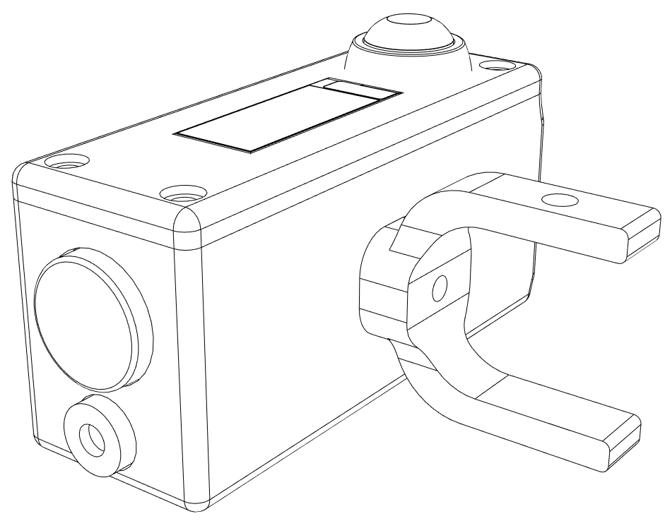

# Deskripsi dan Spesifikasi Produk

## Deskripsi Umum

**TankScope** adalah sebuah perangkat minimalis untuk mengukur kedalaman tangki dengan kepresisian yang tinggi (1 mm). **TankScope** dilengkapi dengan MEMS IC akselerometer yang dapat membantu menghitung kemiringan selama pengukuran tangki. **TankScope** dapat digunakan secara bersamaan dengan tongkat pengukuran konvensional melalui klem yang ada pada perangkat sehingga data dapat dibandingkan di antara keduanya. Untuk menggunakannya, pengguna hanya perlu menekan dan menahan satu tombol yang ada pada perangkat dan melihat tampilan yang ada pada display.

## Fitur Produk

* Rangkaian elektronik yang tahan air dan anti ledakan (*resin-coated*).
* Sensor jarak ultrasonik presisi tinggi (1 mm).
* MEMS IC akselerometer industrial.
* Penunjuk laser daya rendah.
* Pengecasan melalui USB Type-C.
* Case ABS yang minimalis.
* Tampilan *display* menarik.

## Spesifikasi

### Spesifikasi Elektrikal Umum

|  |  |  |  |  |
| --- | --- | --- | --- | --- |
| **Parameter** | **Nilai** | | | **Unit** |
| **Minimal** | **Normal** | **Maksimum** |
| Tegangan kerja | 3.0 | 3.3 | 4.2 | V |
| Arus kerja | 10 | - | 92 | mA |
| Kapasitas baterai | - | 300 | - | mAh |
| Arus pengisian baterai | - | 1 | - | A |
| Durasi pengisian baterai | - | - | 20 | menit |
| Frekuensi cuplik masukan tombol | - | 100 | - | Hz |
| Temperatur kerja | -8 | 27 | 70 | °C |

### Spesifikasi Sensor Jarak Ultrasonik

|  |  |  |  |  |
| --- | --- | --- | --- | --- |
| **Parameter** | **Nilai** | | | **Unit** |
| **Minimal** | **Normal** | **Maksimum** |
| Interval ukur jarak | 300 | - | 5000 | mm |
| Ketelitian ukur jarak | - | 1 | - | mm |
| Frekuensi cuplik pengukuran | - | 10 | - | Hz |
| Lebar sorot sinyal sonik | - | 22.6 | - | ° |

### Spesifikasi Sensor Akselerometer

|  |  |  |  |  |
| --- | --- | --- | --- | --- |
| **Parameter** | **Nilai** | | | **Unit** |
| **Minimal** | **Normal** | **Maksimum** |
| Interval ukur percepatan | -2 | - | 2 | G |
| Ketelitian ukur percepatan | - | 0.077 | - | (m/s2)/bit |
| Frekuensi cuplik pengukuran | - | 100 | - | Hz |
| Ketelitian ukur sudut | - | 0.23 | - | ° |

# Desain Produk

## Periferal

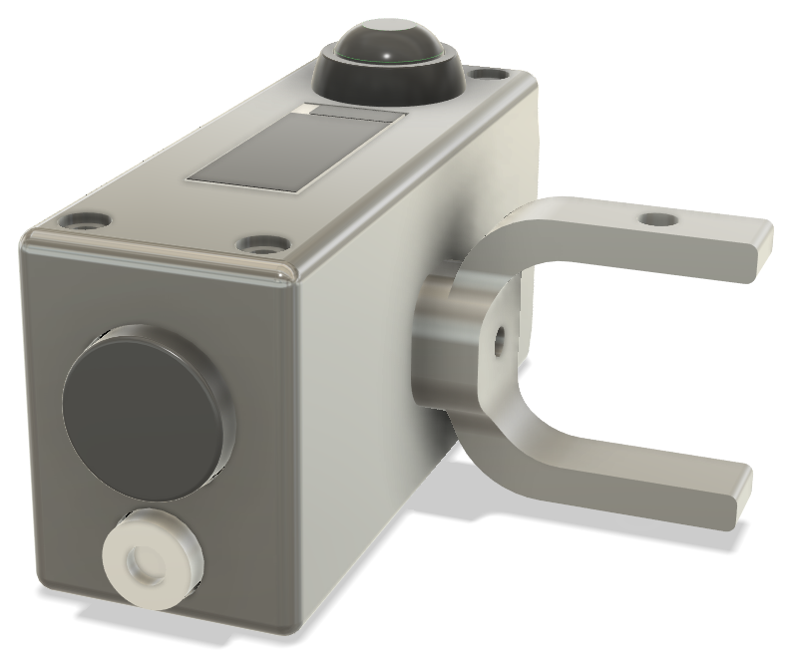

**Clamp**

**Ultrasonik**

**Laser**

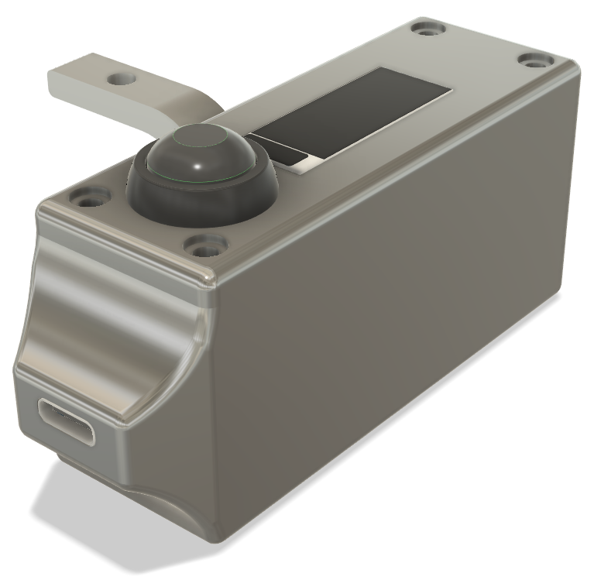

**USB Type-C**

**Button**

**Display**

## Dimensi

### Tampak Atas

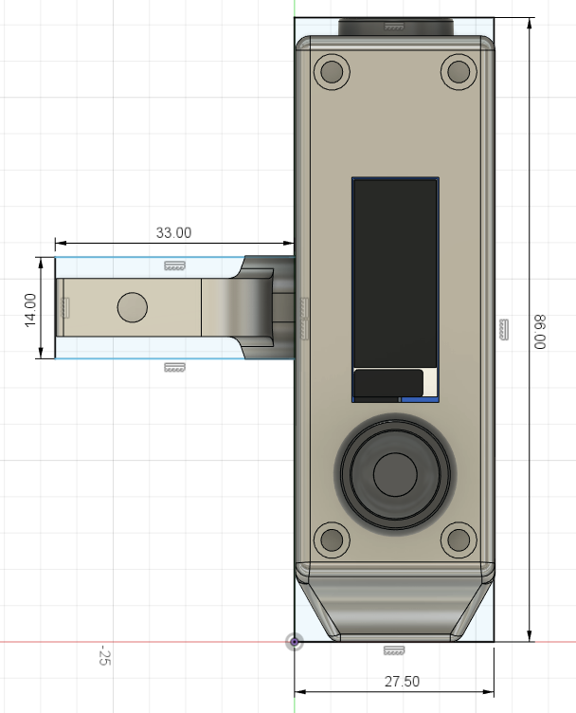

### Tampak Samping

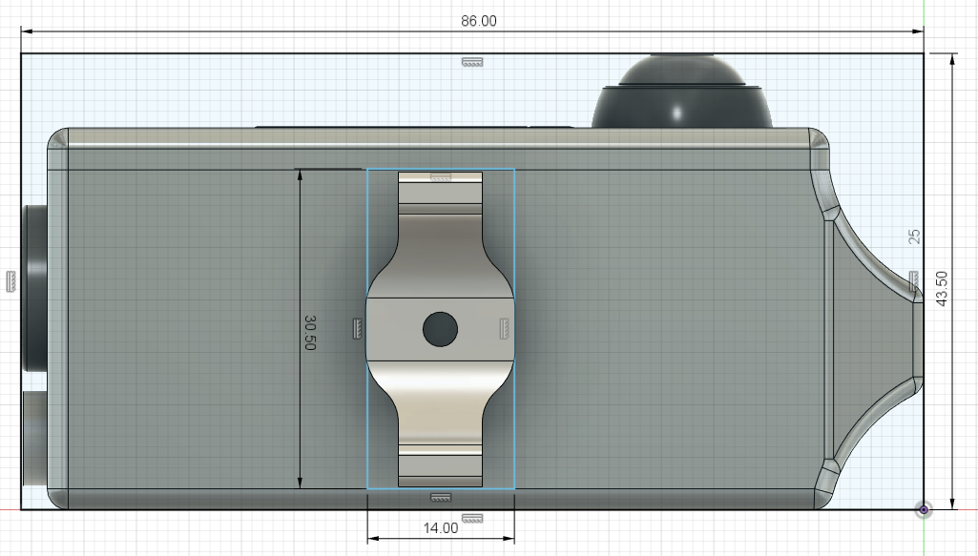

# Petunjuk Penggunaan

## Nyala dan Mati Perangkat

Ketika perangkat berada dalam kondisi mati, **tekan tombol sekali** untuk **menyalakan perangkat**. Display akan menampilkan tulisan **TankScope** selama proses inisiasi, lalu pengguna akan dibawa ke menu utama dengan pilihan awal menu JARAK. Perangkat TankScope akan **mati secara otomatis** ketika dibiarkan hidup selama **30 detik pada menu utama** dan **5 menit pada saat pengukuran**.

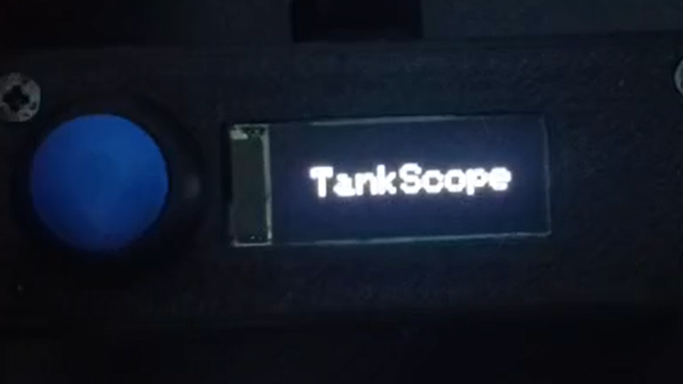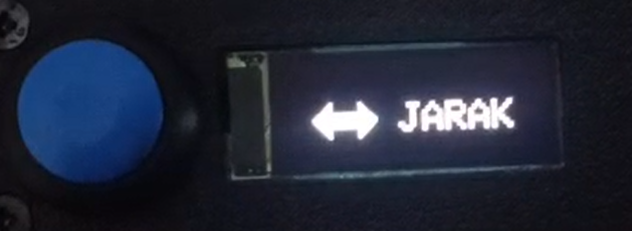

## Menu Utama

**Tekan tombol sekali** untuk **bernavigasi** pada menu utama. Terdapat 3 pilihan menu, yaitu JARAK, SUDUT, dan DAYA. **Tahan tombol sejenak** untuk **masuk ke salah satu menu** yang dipilih.

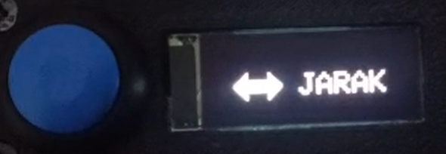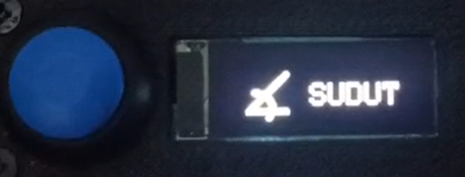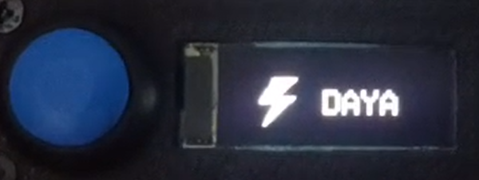

## Menu JARAK

Pada menu JARAK, terdapat satuan jarak dalam meter yang menunjukkan nilai jarak dari sensor ke objek/materi/penghalang yang dituju. Indikator batang **y** dan **z** menunjukkan kemiringan alat pada sumbu **y** dan **z** selama pengukuran. Pengukuran yang diharapkan adalah pengukuran yang tegak lurus terhadap permukaan bumi atau ditandai dengan **tidak adanya batang putih** pada nilai **y** maupun **z**. Hal tersebut dicontohkan pada dua skenario di bawah. **Tekan tombol sekali** untuk **menangkap hasil pengukuran** dan **tahan tombol sejenak** untuk **kembali ke menu utama**.

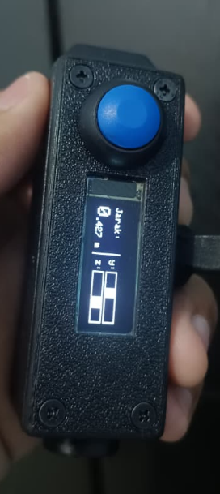 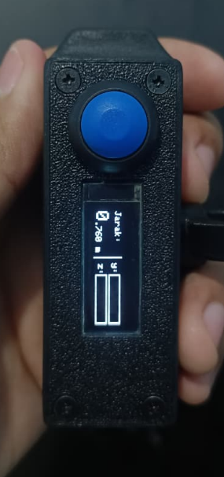

## Menu SUDUT

Pada menu SUDUT, pengguna dapat langsung meletakkan perangkat pada permukaan yang ingin diukur kemiringannya (dalam derajat). Diagram inklinometer di sebelah kiri tampilan membantu visualisasi kemiringan. **Tekan tombol sekali** untuk **menangkap hasil pengukuran** dan **tahan tombol sejenak** untuk **kembali ke menu utama**.

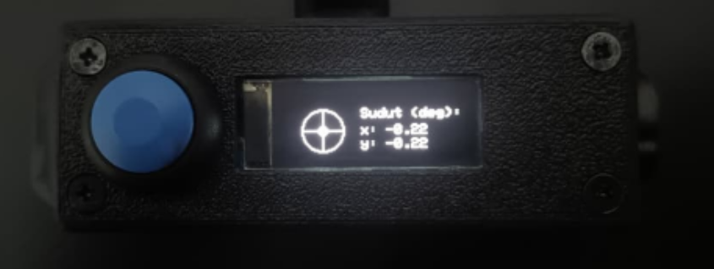

## Menu DAYA

Menu DAYA menunjukkan persentase kapasitas baterai saat ini. **Tahan tombol sejenak** untuk **kembali ke menu utama**.

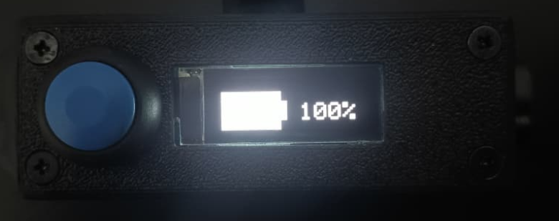

## Pengisian Daya

Pengisian daya dapat dilakukan dengan ***charger* atau *adapter* USB Type-C** dengan **tegangan 5V dan minimal arus 1A**. Terdapat **indikator kecil** di samping perangkat untuk menunjukkan status pengisian baterai. **MERAH** berarti **pengisian sedang berlangsung**, sementara **BIRU** berarti **pengisian telah selesai**. Perangkat dapat digunakan secara intensif tanpa pengisian daya selama **kurang lebih satu minggu** dan durasi pengisian daya dari kondisi baterai kosong adalah sekitar **20 menit**.

